BÀI 5: CHUYỂN HÓA CHẤT BÉO THÀNH XÀ PHÒNG

I -GIỚI THIỆU VỀ XÀ PHÒNG

***1 . Khái niệm***

Xà phòng ***…………………………………………………………………………………………***

Thành phần của xà phòng là ***……………………………………………………………………***

Trạng thái tồn tại là ***……………………………………………………………………………***

Điều chế bằng cách ***……………………………………………………………………………***

***2 . Quá trình tẩy rửa của xà phòng***

Cơ chế tẩy rửa ***…………………….*** với **………………………………………………………**

Thành phần của xà phòng**………………………………………………………………………**

Nguyên liệu sản xuất: ***………………………………………………………………………..***

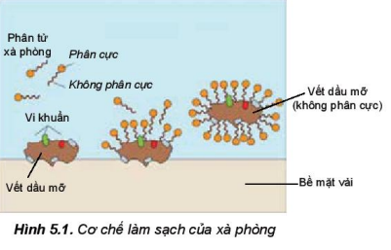

**II – TIÊU CHÍ ĐÁNH GIÁ**

* Kết cấu bánh xà phòng: ***………………………………………………………………………***
* Màu sắc***: …………………………………………………………………………………….***
* Mùi: ***…………………………………………………………………………………………***
* pH: ***………………………………………………..***

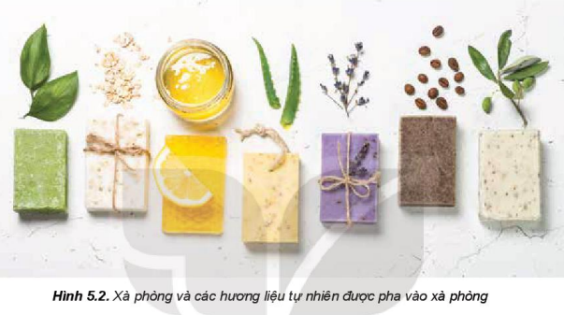

**III – THỰC HÀNH ĐIỀU CHẾ XÀ PHÒNG**

1. ***Chuẩn bị***

***……………………………………………………………………………………………………………………………………………………………………………………………………………………………………………………………………………………………….***

1. ***Tiến hành***

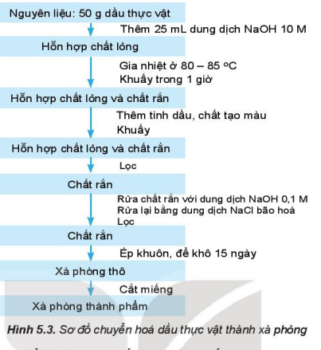

**Chú ý:** ***Duy trì nhiệt độ ổn định trong suốt quá trình khuấy.***

Trong quá trình sản xuất xà phòng người ta cho thêm tinh dầu để làm gì?

***Trả lời:*** **……………………………………………………………………………………………………**….

**IV – BÁO CÁO KẾT QUẢ THỰC HÀNH**

Báo cáo kết quả thực hành vào vở gồm các nội dung:

1 . Mục tiêu

2 . Nguyên liệu, dụng cụ, hóa chất

3 . Cách tiến hành

4 . Thảo luận, đánh giá

5. Kết luận